GROHE Rainshower Aqua 15" Kopfbrause

GROHE

Eigenschaften

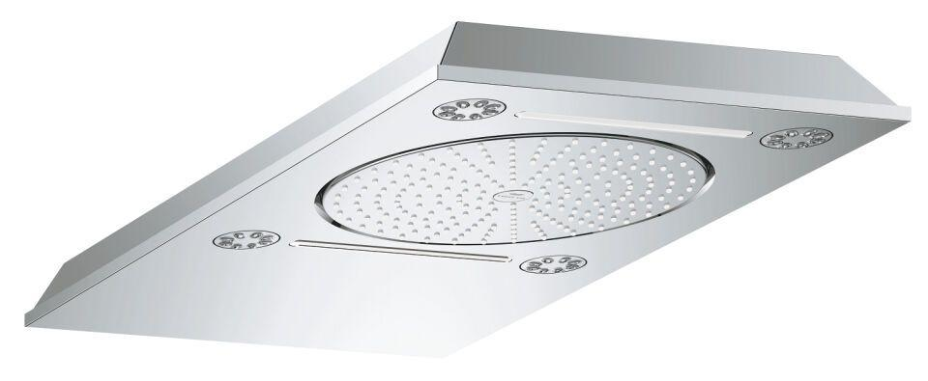

HAN:

26887000

Farbton

chrom

Breite (mm)

381,00

Höhe (mm)

62,00

Tiefe (mm)

678,00

Abmessung Gewindesanschluss (Inch)

1/2 Zoll

Anschluss

Innengewinde

Volumenstromklasse

D

Anzahl Strahlmöglichkeiten

3,00

Max. tap capacity (at 300 kPa)

35.5

With shower arm

false